**La sécurité des médicaments psychotropes pendant la grossesse : une revue générale**

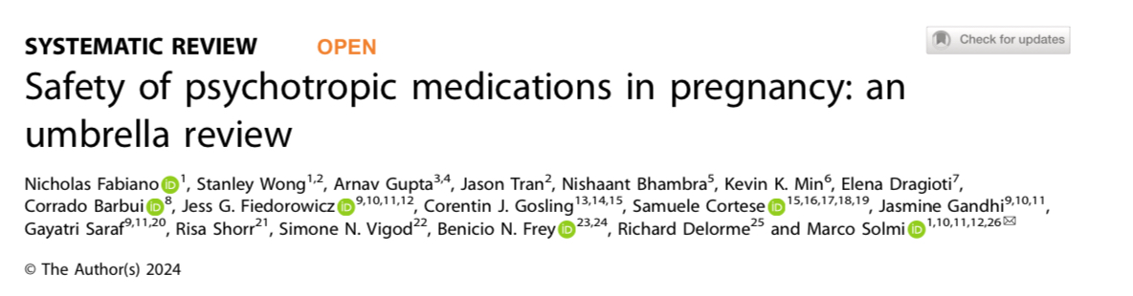

**Introduction :**

L'utilisation des médicaments psychotropes pendant la grossesse soulève des préoccupations concernant la sécurité maternelle et fœtale, ainsi que les effets à long terme. Bien que ces médicaments soient fréquemment prescrits, les preuves sur leur sécurité sont inconsistantes, et les études sont limitées par des biais de confusion, notamment le risque lié aux troubles psychiatriques sous-jacents. Cette revue vise à clarifier les associations entre l'utilisation de psychotropes et les risques pour la santé, en tenant compte des conditions psychiatriques maternelles, pour guider les décisions thérapeutiques.

**Méthode :**

Cette étude a suivi un protocole a priori, et a respecté les directives des PRISMA 2020 et PRIOR pour la réalisation des revues. Une recherche systématique a été effectuée dans les bases de données PubMed, Scopus et PsycINFO (jusqu'au 04/05/2023), en ciblant des revues systématiques avec méta-analyses sur l'association entre l'exposition aux médicaments psychotropes pendant la grossesse et les issues de santé indésirables chez les femmes enceintes et les fœtus. Les médicaments psychotropes étaient sélectionnés selon les catégories N05, N06 et N07 de la base de données ATC de l'OMS. L'évaluation des études a été effectuée en deux étapes, impliquant cinq enquêteurs avec un sixième pour résoudre les divergences. Les analyses statistiques ont été réalisées avec R, et les effets ont été mesurés par les OR, RR, HR ou SMD. Les associations ont été classées selon leur force, allant de "convaincantes" à "faibles", en fonction de la taille de l'échantillon et des biais éventuels.

**Résultats :**

Cette étude a examiné 21 méta-analyses portant sur l'association entre l'utilisation de psychotropes pendant la grossesse et les effets indésirables pour la santé maternelle et fœtale. Parmi 2748 enregistrements initiaux, 21 méta-analyses ont été retenues après un processus de sélection rigoureux. Les résultats ont révélé que la majorité des associations n’avaient pas de niveau de preuve convaincant (Classe I) ou hautement suggestif (Classe II). Parmi les 66 associations étudiées, 8 % ont montré des preuves suggestives (Classe III) et 24 % des preuves faibles (Classe IV). Des preuves suggérant une association ont été trouvées pour des issues telles que la naissance prématurée et les malformations congénitales chez les femmes enceintes utilisant des antidépresseurs. En revanche, les stabilisateurs de l’humeur (comme le lithium) et les antipsychotiques ont présenté des preuves faibles concernant des risques pour l’enfant. Les benzodiazépines et la thérapie aux opioïdes n'ont montré aucune association statistiquement significative. La qualité des études incluses variait, avec 57 % ayant une qualité faible et 38 % une qualité critique. La plupart des associations ont montré une forte hétérogénéité, et des biais d'effet de petite étude ont été identifiés. En conclusion, bien que certains psychotropes montrent des associations faibles ou suggérant des risques, aucune preuve solide n’a été trouvée pour des effets adverses majeurs.

**Discussion :**

Cette revue a examiné 21 méta-analyses des études observationnelles portant sur l'association entre l'utilisation de psychotropes pendant la grossesse et les résultats de sécurité pour la santé maternelle et fœtale. Aucun des 66 liens étudiés n'a montré de preuves convaincantes ou hautement suggestives. Des preuves suggestives ont été trouvées pour l’association entre l’utilisation d'antidépresseurs et la naissance prématurée, ou la petite taille pour l'âge gestationnel. De plus, l’utilisation de paroxétine au premier trimestre était liée à des malformations congénitales majeures. L'étude souligne l'importance de l'exposition aux psychotropes pendant la grossesse, malgré des preuves limitées et de faible effet. Les résultats suggèrent que des médicaments comme le lithium et la paroxétine peuvent être associés à des risques, notamment des malformations cardiaques ou la prématurité, mais avec des effets modérés et des mécanismes incertains. Les limites de l'étude incluent la dépendance aux études observationnelles et le manque de prise en compte de la sévérité des symptômes. Les auteurs appellent à de futures études contrôlées randomisées pour établir des associations causales solides, en tenant compte des conditions psychiatriques sous-jacentes et de la sévérité des symptômes.

**Conclusion :**

Cette revue a démontré que les résultats de santé indésirables associés à l'utilisation de psychotropes pendant la grossesse sont soutenus par des preuves suggestives au mieux, sans aucune association soutenue par des preuves convaincantes ou hautement suggestives. Les données de sécurité provenant de femmes enceintes atteintes d'autres pathologies (comme l'épilepsie) peuvent être utilisées pour informer la prescription de médicaments pour lesquels il n'existe pas de données provenant de populations atteintes de troubles mentaux.

Dr Abou Soukkar Houda.

CHU SOUSS Massa

Mars 2025